2018—2019学年度上学期月考
高二物理
一、选择题（第1～8题为单选题，第9～12题为多选题，每题4分，选对但不全得2分，共48分。）
1.正电荷q只在电场力作用下由P向Q做加速运动，而且加速度越来越大，那么可以断定，它所在的电场是图中的哪一个（ ）
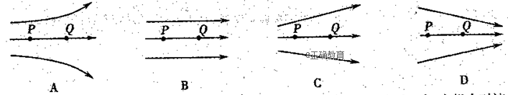
2.对物体带电现象的叙述，正确的是（ ）
A．物体带电一定是因为具有多余的电子
B．摩擦起电实质上是电荷从一个物体转移到另一个物体的过程
C．物体所带电荷量可能很小，甚至小于e
D．电中和是等量异种电荷完全消失的现象
3.在点电荷Q形成的电场中有一点A，当一个-q的试探电荷从电场的无限远处（取无限远处电势为0）被移到电场中的A点时，静电力做的功为W，则试探电荷在A点的电势能以及电场中A点的电势分别为（ ）
A． B．
C． D．
4. 一带电油滴在匀强电场E中的运动轨迹如图中虚线所示，电场方向竖直向下。若不计空气阻力，则此带电油滴从a运动到b的过程中，能量变化情况为( )
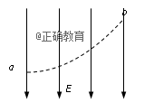
A.动能减小
B.电势能增加
C.动能和电势能之和减小
D.重力势能和电势能之和增加
5.如图所示的电路中A、B是两块平行金属板，P是金属板间的一个点.先将开关S闭合给两金属板充电，然后再将开关断开。保持开关断开，B板不动，将A板移动到图中虚线所示的位置.用U₁表示两金属板间的电势差，用U₂表示P点与B板间的电势差.则（ B）
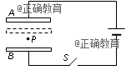
A.U₁减小，U₂减小
B.U₁减小，U₂不变
C.U₁减小，U₂增大
D.U₁不变，U₂不变
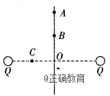
6.如图所示，两等量同种正点电荷固定在真空中，在它们连线的中垂线上有A、B两点，O为连线中点，C为连线上一点，下列结论正确的是（ ）
A.B点场强一定大于A点场强
B.B点电势一定低于A点电势
C.若把一正电荷从A沿直线移到C，电势能增加
D.若一负电荷仅在电场力下从C沿直线运动到O，加速度将变大
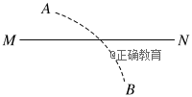
7. 如图所示，在点电荷Q产生的电场中，实线MN是一条方向未标出的电场线，虚线AB是一个电子只在静电力作用下的运动轨迹。设电子在A、B两点的加速度大小分别为a_{A}、a_{B}，电势能分别为Ep_{A}、Ep_{B}。下列说法正确的是( )
A．电子一定从A向B运动
B．若a_{A}>a_{B}，则Q靠近N端且为正电荷
C．因为Q为正电荷还是负电荷不确定，可能有Ep_{A}>Ep_{B}
D．B点电势一定低于A点电势
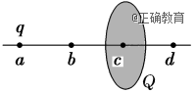
8.如图，一半径为R的圆盘上均匀分布着电荷量为Q的电荷，在垂直于圆盘且过圆心c的轴线上有a、 b、d三个点，a和b、b和c、 c和d间的距离均为R，在a点处有一电荷量为q(q＞0)的固定点电荷。已知b点处的场强为零，则d点处场强的大小为(k为静电力常量)( )
A．$k\frac{3q}{R^{2}}$ B．$k\frac{\text{10}q}{9R^{2}}$
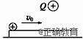
C．$k\frac{Q+q}{R^{2}}$ D．$k\frac{\text{9Q}+q}{9R^{2}}$
9.如图所示，水平放置的金属板正上方放有一固定的正点电荷Q，一表面绝缘的带正电小球(可视为质点且不影响Q的电场)，从左端以初速度v₀滑上金属板，沿光滑的上表面向右运动到右端，在该运动过程中（ ）
A.小球做匀速直线运动
B.小球先做减速运动，后做加速运动
C.小球的电势能保持不变
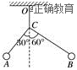
D.静电力对小球所做的功为零
10.A、B两带电小球，质量分别为m_{A}、m_{B}，用绝缘不可伸长的细线如图悬挂，静止时A、B两球处于相同高度。若B对A及A对B的库仑力分别为F_{A}、F_{B}，则下列判断正确的是（ ）
A.F_{A}＜F_{B}
B.细线AC对A的拉力
C.细线OC的拉力F_{TC}＝(m_{A}＋m_{B})g
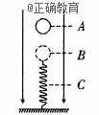
D.同时烧断AC、BC细线后，A、B在竖直方向的加速度相同
11.如图所示，整个空间充满竖直向下的匀强电场，一带正电的小球自A点由静止开始自由下落，到达B点时与绝缘弹簧接触，到达C点时弹簧被压缩至最短，然后被弹回。若不计弹簧质量和空气阻力，在带电小球（小球带电量不变）下降运动过程中，下列判断中正确的是（ ）
A.运动过程中小球所受重力和弹力做功之和等于小球动能增加量
B.小球由B到C动能先增大后减小
C.小球在C点时加速度最大
D.小球由B到C的过程中，动能和弹簧弹性势能之和增大
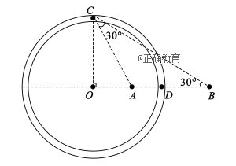
12.如图所示，在绝缘水平面上固定着一光滑绝缘的圆形槽，在某一过直径的直线上有O、A、D、B四点，其中O为圆心，D在圆上，半径OC垂直于OB。A点固定电荷量为Q的正电荷，B点固定一个未知电荷，使得圆周上各点电势相等。有一个质量为m，电荷量为-q的带电小球在滑槽中运动，在C点受的电场力指向圆心，根据题干和图示信息可知（ ）
A.固定在B点的电荷带正电
B.固定在B点的电荷电荷量为Q
C.小球在滑槽内做匀速圆周运动
D.C、D两点的电场强度大小相等
二、填空题(每空３分，共２１分)
13.如图所示的实验装置可用来探究影响平行板电容器电容的因素，其中电容器左侧极板和静电计外壳均接地，电容器右侧极板与静电计金属球相连，使电容器带电后与电源断开。
（1）影响平行板电容器电容的因素有 ，在实验室中完成这个实验的方法是 ；
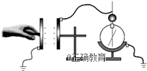
A.两极板的正对面积 B.两板间距离
C.电介质的介电常数 D.极板的材料
E.类比法 F.控制变量法
G.假设法 H.微小量放大法
（2）下列关于实验中使用静电计的说法正确的是有 ；
A.使用静电计的目的是观察电容器电压的变化情况
B.使用静电计的目的是测量电容器电量的变化情况
C.静电计可以用电压表替代
D.静电计可以用电流表替代
（3）上移左极板，可观察到静电计指针偏角 （选填“变大”、“变小”或“不变”）。
１４.有一绝缘空心金属球A，带有4×10⁻⁶C的正电荷，一个有绝缘柄的金属小球B，带有2×10⁻⁶C的负电荷。若把B球跟A球的内壁相接触，则B球上电量为 C，A球上电量为 C，分布在 （选填“内表面”或“外表面”）。
三、计算题（必须要有重要的公式和必要的文字说明，１５题１5分，１６题１6分，共３１分）
１５．如图所示，在距足够长的光滑绝缘水平直线轨道上方h高度的P点，固定电荷量为＋Q的点电荷，一质量为m、带电荷量为＋q的物块(可视为质点)，从轨道上的A点以初速度v₀沿轨道向右运动，当运动到P点正下方B点时速度为v。已知点电荷产生的电场在A点的电势为φ(取无穷远处的电势为零)，PA连线与水平轨道的夹角为60°，试求：
(1)物块在A点时受到轨道的支持力大小；
(2)点电荷＋Q产生的电场在B点的电势。

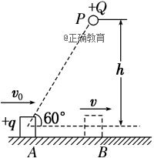

１６．如图所示，在场强E＝10⁴N/C的水平匀强电场中，有一根长l＝15cm的细线，一端固定在O点，另一端系一个质量m＝3g、电荷量q＝2×10^{－6}C的带正电小球，当细线处于水平位置时，小球从静止开始释放，g取10m/s²。求：
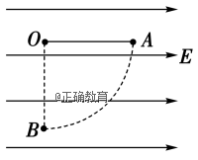
(1)小球到达最低点B的过程中重力势能、电势能分别变化了多少？
(2)若取A点电势为零，小球在B点的电势能、电势分别为多大？
(3)小球到B点时速度为多大？绳子张力为多大？
一、选择题（第1～８题为单选题，第9～12题为多选题，每题4分，选对但不全得2分，共48分）
1 | 2 | 3 | 4 | 5 | 6
D | B | A | C | B | C
7 | 8 | 9 | 10 | 11 | 12
D | B | ACD | CD | BCD | BC
二、填空题(每空３分，共２１分)
13.（1）ABC F （2）A （3）变大 １４. ０ 2×10⁻⁶C 外表面
三、计算题（必须要有重要的公式和必要的文字说明，１５题１5分，１６题１6分，共３１分）
1５.解析：(1)物块在A点受到点电荷的库仑力F＝
由几何关系可知P、A间距离r＝
设物块在A点时受到轨道的支持力大小为F_{N}，由平衡条件有F_{N}－mg－Fsin 60°＝0
解得F_{N}＝mg＋。
(2)设点电荷产生的电场在B点的电势为φ_{B}，由动能定理有q(φ－φ_{B})＝mv²－mv₀²
解得φ_{B}＝φ＋。
1６.【解析】(1)从A→B重力做正功，重力势能减少ΔE＝W_{G}＝mgL＝4.5×10^{－3}J
从A→B电场力做负功，电势能增加ΔE_{p}＝W_{E}＝EqL＝3×10^{－3}J
(2)若取φ_{A}＝0，则E_{pB}＝3×10^{－3}J
φ_{B}＝＝1.5×10³V
(3)从A→B由动能定理知mgL－EqL＝mv代入数据
得v_{B}＝1m/s
在B点由牛顿第二定律知F－mg＝m代入数据
得F＝5×10^{－2}N
由牛顿第三定律，绳子张力为5×10^{－2}N

